«СЪЕДОБНАЯ» АРТИКУЛЯЦИОННАЯ ГИМНАСТИКА
Когда логопед и родители ребенка ищут способ, как увлечь ребенка упражнениями артикуляционной гимнастики, интересным вариантом выполнения может стать использование съедобных «помощников».
Артикуляционная гимнастика подобна утренней зарядке: усиливает кровообращение, развивает гибкость органов речевого аппарата, укрепляет мышцы лица. Чтобы ребёнок правильно произносил звуки, его губы и язык должны быть сильными, а движения точными. Бытует мнение, что артикуляционная гимнастика – это не столь важное, несерьёзное, порой даже скучное занятие, которым можно и не заниматься. Как же выполнять артикуляционную гимнастику дома, чтобы ребенку она была интересна? Я вам отвечаю – весело и с удовольствием. Для этого, в дополнение к общепринятым артикуляционным упражнениям, Вам предлагаются нетрадиционные упражнения, которые носят игровой характер и вызывают положительные эмоции у детей.
Заставлять и ругать не стоит, потому что знания и умения, полученные на негативе, плохо закрепляются и мало используются на практике, поэтому переходим к сладким процедурам. Можно использовать любые сладости и вкусности, которые есть в наличии, главное, чтобы у ребенка не было аллергии. Можно использовать ягоды, кусочки свежих фруктов, сухофруктов, цукаты, готовые завтраки, съедобные палочки, посыпку, варенье, джем и мармелад — все то, что есть дома и не отвергается малышом.

Леденец , как тренажер
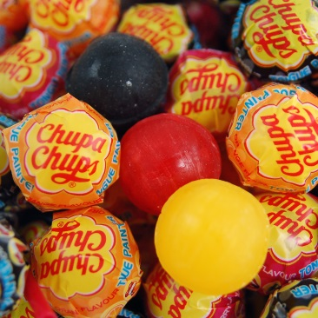

Эта круглая карамель на палочке весьма популярна в среде учителей – логопедов. Совершенно безотходное приспособление, так как палочку тоже можно использовать. Шарик должен быть небольшого размера. Подойдут и другие леденцы на палочки, главное, чтобы не было острых краев.
- берем конфетку и начинаем водить влево - вправо и вверх-вниз, по кругу, задавая направления, куда ребенок должен дотянуться языком. Используется для упражнений “часики”, “качели”, “колесо”.
- положить шарик в углубление “чашечки” языка;
- массаж языка чупа - чупсом: водить шариком вперед-назад по средней линии, слегка постукивать и подпрыгивать, делать легкие вибрационные движения;
- удерживать леденец губами, сжимая их;
- прижимать язык с лежащим на нем чупа - чупсом к небу или верхней губе;
- массировать щеки изнутри шариком.
После того, как карамель съедена, используем оставшуюся палочку в коррекционных целях:
• кладем на середину языка и делаем трубочку языком;
• дуем в трубочку на ватку;
• ставим палочку в стакан с водой и булькаем;
• выкладываем из палочек буквы и фигурки.

Соломка и съедобные палочки
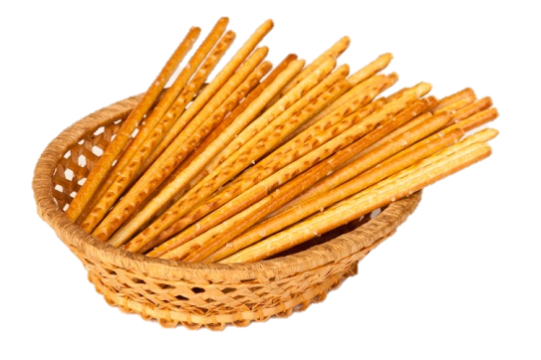
Их хорошо использовать для отработки некоторых артикуляционных упражнений:
- “трубочка” языком — положить палочку на середину языка и поднять его боковые края;
- “трубочка” губами — держать соломинку губами, вытянутыми в хоботок;
- “чашечка” языком — отломить кусочек соломки и положить в углубление;
- “грибок” — удерживать палочку зубами, при этом язык лежит сверху палочки;
- делаем “усы” — удерживаем соломинку между верхней губой, поднимая её, и носом или между губ;
- “ложка на тарелке” кладем палочку на широкий распластанный язык и удерживаем её.

Печенье, сухарики и фрукты
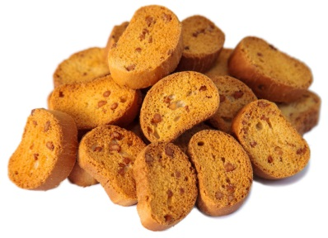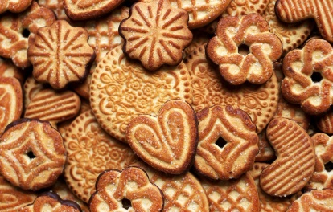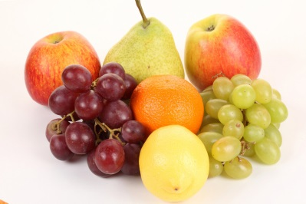
- крошим на тарелочку кусочки, оттуда малыш кончиком языка должен их “склевать”
- покусать печенье /сухарик губами или зубами, вводя их в рот и вытаскивая
- положить крошку на кончик языка и сдуть;
- проводить кончиком языка и боковыми краями по шершавой поверхности сухарика или печенья;
- построить домик/шалашик из печенья и сдуть его, задуть в домик ватку, сдуть с домика;
- ребенок зажимает сомкнутыми губами печенье и пытается удержать, когда его тянут.
- Положить за щеку кусочек яблока, ягодку, изюм и перекатывать его из щеки в щеку. Либо просто пытаться выковырять изо рта, если движения ограничены.
- Намазать губы чем-нибудь сладким и пусть ребенок слизывает языком. Также можно слизывать с тарелки языком мёд, варенье, сметану, сгущенку.
- В углубление “чашечки” языка, так сказать “дно”, капать из пипетки что-нибудь сладкое, класть кусочки цукатов, сухих завтраков, кондитерской посыпки.

